Nama : Aditia Surya Putra

Kelas : Flutter D

Source Code :

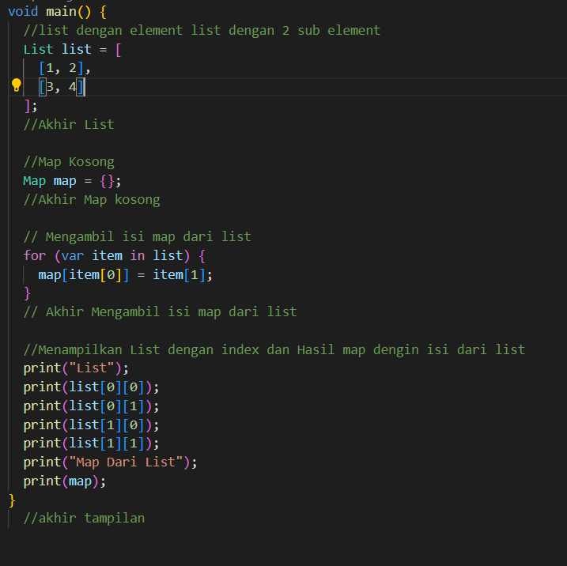

Output:

